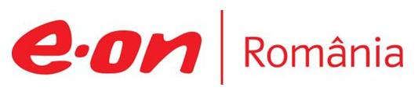

31 august 2018

RAPORT ZILNIC

În scopul unei mai bune colaborări, vă rugăm să ne semnalaţi eventualele neplăceri şi să ne oferiţi sugestii pe care le consideraţi necesare creşterii calităţii serviciului de monitorizare.

Informaţii burtiere
În cadrul emisiunii “Realitatea românescă” de la ora 21:00, de pe RealitateaTV, următoarele informaţii au fost vizibile pe burtieră:
- Gazoductul Turkish Stream este finalizat în proporţie de 80%.* Anunţul a fost făcut de directorul Gazprom, Alexey Miller.* Gazoductul va aproviziona Turcia cu gaze ruseşti, via Marea Neagră.* Miller a precizat că se fac lucrări pregătitoare şi pentru gazoductul Nord-Stream 2 în apele teritoriale ale Germaniei.*
- Eurostat: Rata anuală a inflaţiei din zona euro a scăzut cu 0,1 puncte procentuale în august faţă de luna precedentă, la 2%.* Cele mai mari creşteri de preţuri s-au înregistrat la energie şi alimente, alcool şi tutun.*

1.Ştiri şi emisiuni din domeniul gazelor

Nu au fost ştiri de interes pe canalele radio – TV.

2.Ştiri şi emisiuni din domeniul energiei

Calificativ:  NEGATIV | Protest din cauza uui depozit de cărbune | Digi24-23:09  2min 14s
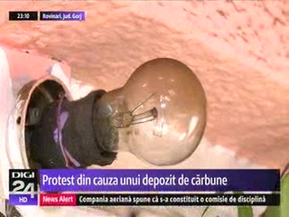 | Circa 2000 de oameni au protestat în oraşul Rovinari împotriva redeschiderii unui depozit de cărbune, închis tot în acest an din cauza faptului că polua, foarte aproape de locuinţele lor. Localnicii spun că zona este foarte poluată şi zgomotul este infernal.  Complexul Energetic Oltenia spune că fără acest depozit nu va putea asigura stocurile de cărbune pentru iarna care urmează. Pentru cei care locuiesc aproape de acest depozit compania promite măsuri ca să îi protejeze.  VIDEO Digi24

Nu au fost ştiri de interes pe canalele radio.

